I.P.S.C.T.S.P  “N. De Filippis”  Via Santa Maria dell’Imperio  89900 Vibo Valentia  Tel. 0963-42883-43066  Succursale "San Leoluca"  Via Tarallo, Tel 0963-41008  C.M. : VVRC009016  SERALE: VVRC00951G | Istituto di Istruzione Superiore “N. De Filippis”-“G. Prestia”  Via Santa Maria dell’Imperio – 89900 Vibo Valentia  Tel. 0963.42883–43066 Fax 0963.45528  Cod. mecc.: VVIS009007 - E-mail: VVIS009007@istruzione.it,  Siti web: www.ipcdefilippis.it - www.ipsiaprestia.it | 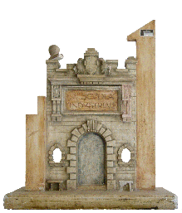  I.P.S.I.A. “G. Prestia”  Via G. Prestia  89900 Vibo Valentia  Tel. 0963-43793  Fax 0963-41175  C.M.: VVRI00901V

Prova di Tecnologie e tecniche di rappresentazioni grafiche, TTRG,
Docente Ing. Fortunato De Luca

Cognome ______________ Nome _____________ Classe _______ Data ______

Traccia: Si invita l’alunno a progettare, con strumenti informatici CAD (AUTOCAD, TIPLAN, CAD Gewiss, altri sw), i disegni seguenti.

Attenzione il file prodotto oltre ad essere stampato su carta e regolarmente firmato, deve essere inoltrato alla propria email e all’email del prof fortunatodeluca@gmail.com.

Ricordarsi di apporre il proprio nome anche all’interno del proprio layout.
Per poter effettuare questo esercizio è necessario avere il file "plan.tif"., sotto riporatto
Utilizzare il file "plan.tif" come immagine di partenza per evidenziare le zone indicate nella figura.
Le linee dell'immagine plan.tif dovranno essere di colore grigio (253).
Le campiture in rosso evidenziano gli edifici.
Le campiture in giallo evidenziano dei porticati.
Le campiture in verde evidenziano centrali termiche.
Le campiture in blu evidenziano la superficie scoperta del lotto.
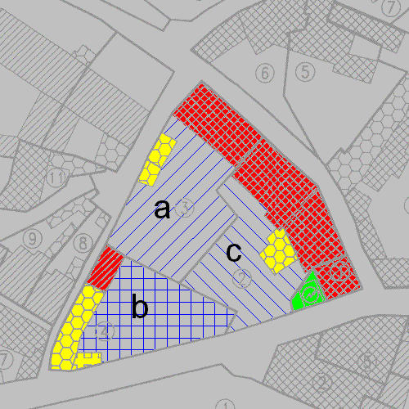
Utilizzare i seguenti comandi:
IMAGE, LINE, BPOLY, BHATCH, DRAWORDER, TEXT
Spazio riservato al Prof. per la valutazione Voto _______/10, Firma Prof. __________
